Franciszek Kalembkiewicz 279935
Sprawozdanie bazy danych 12
- Używając kolekcji „restaurants” wykonaj poniższe zadania
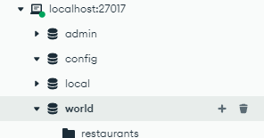
- Dodaj własną restaurację „Student Culture Zone” używając polecenia „insertOne”
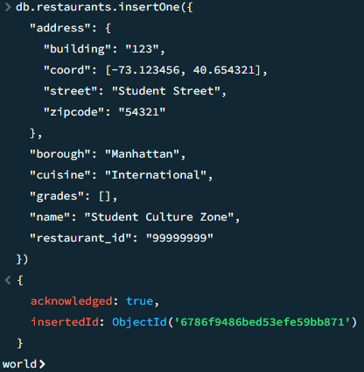
- Zmień nazwę dodanej restaucacji na „Student Culture Zone PWR”
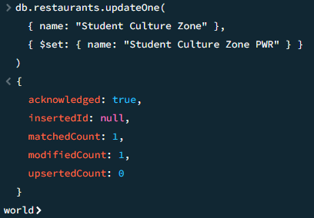
- Usuń dodaną restaurację
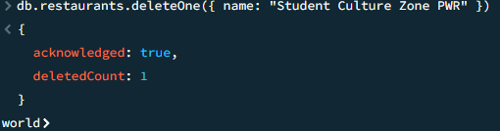
- Zmień nazwę pola „name” na „restaurant _name”
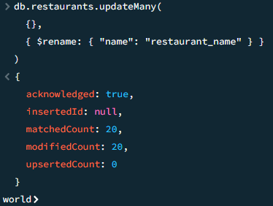
- Dodaj pole warunkowe „A class”: true jeżeli restauracja posiada przynajmniej jeden grade „A”, używając „$cond”
